|  |
| --- |
| Shiva |
| Tools and Process |

|  |  |  |  |  |
| --- | --- | --- | --- | --- |
| **Version** | **Status** | **Date** | **Created/ Modified by** | **Comment** |
| 1.0 | Validé / commenté | 09.11.2020 | Hermel Florian | 1ère écriture |
| 1.1 | En cours | 21.12.2020 | Hermel Florian | Mise à jour 1.11  Complement fonctionnalités |
|  |  |  |  |  |
|  |  |  |  |  |
|  |  |  |  |  |
|  |  |  |  |  |
|  |  |  |  |  |

Sommaire

1. Démarrage et Interface 3

1.1 Installation et démarrage 3

1.2 Interface 5

2. Applications 6

2.1 Tarif de base et liste produits 6

2.1.1 Utilité 6

2.1.2 Fonctionnement 7

2.1.3 Fonctionnalités supplémentaires 16

2.2 Tarif Client 17

2.2.1 Utilité 17

2.2.2 Fonctionnement 17

2.2.3 Fonctionnalités supplémentaires 17

2.3 Analyse Tarif 17

2.3.1 Utilité 18

2.3.2 Fonctionnement 18

2.3.3 Fonctionnalités supplémentaires 18

2.4 Produits 19

2.4.1 Utilité 19

2.4.2 Fonctionnement 19

2.4.3 Fonctionnalités supplémentaires 19

3. F.A.Q. 20

1. Démarrage et Interface
   1. Installation et démarrage

Pour installer Shiva sur votre PC, il vous faut accéder à l’installeur (.EXE).

1. **Cliquer sur le lien d’installation** et attendez que le téléchargement démarre (cela peut prendre quelques minutes). Une fenêtre de téléchargement va se lancer.

**Lien :** **\\frws1014\Voyager\Shiva\Installation\Shiva_Launcher.exe**



1. Une fenêtre va ensuite apparaitre vous demandant d’ouvrir ou enregistrer la pièce jointe.

**Cliquer sur « ouvrir »** pour lancer le programme d’installation.

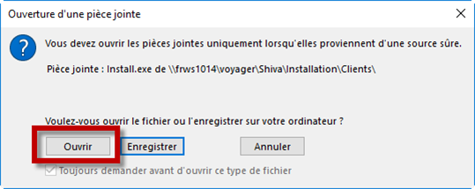

1. L’assistant d’installation se lance, et vous pouvez **cliquer sur « Installation rapide »**.

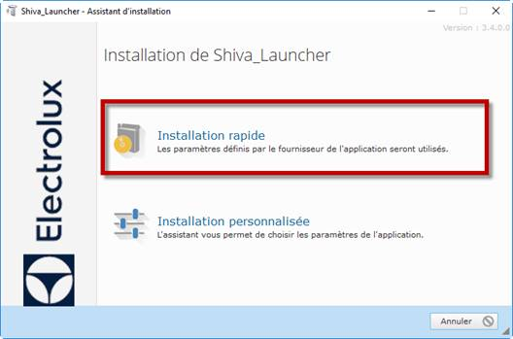

1. En cas de précédentes installation de Shiva sur votre machine, l’installateur va créer un message d’erreur. Si ce message apparait vous pouvez **cliquer sur « Oui pour tous »**, et l’installation va remplacer les fichiers déjà existant.

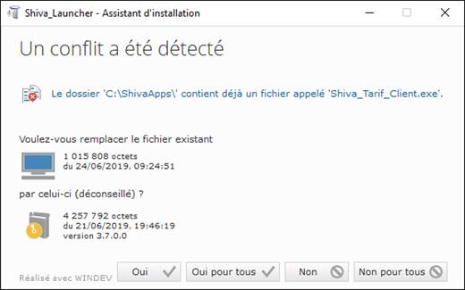

1. Une fois l’installation terminée, vous serez redirigé vers l’interface de Shiva et un nouveau raccourci va apparaitre sur votre bureau : **Shiva_Launcher**. C’est à partie de ce launcher que vous pourrez lancer l’application Shiva.



Si l’application ne se lance pas ou ne veut pas démarrer, essayez de redémarrer votre pc, certaines mises à jour nécessite un redémarrage de votre machine.

* 1. Interface

Après démarrage de l’application vous devriez voir apparaitre cette fenêtre ci-dessous :

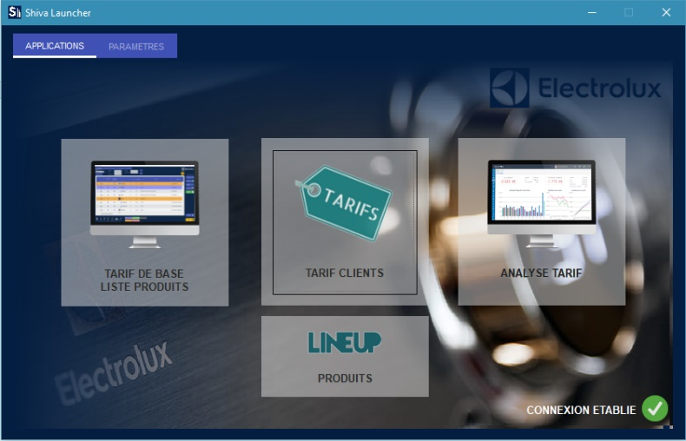

L’interface est divisée en deux grandes parties : les APPLICATIONS et les PARAMETRES : vous serez amené automatiquement sur l’écran des applications.

Il y apparait également un texte en bas à droite de la fenêtre qui permet de savoir si l’application est connectée (attention ! dans le cas contraire les données risques de ne pas être à jour et vous ne pourrez pas utiliser d’application).

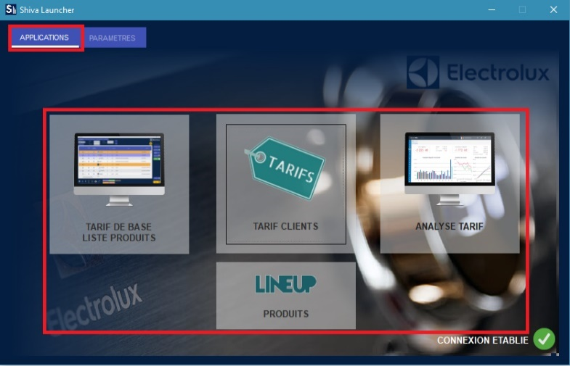

L’onglet APPLICATIONS permet d’accéder à 4 différentes applications :

* Tarif de base et liste produits
* Tarif Clients
* Analyse Tarif
* Produits

Au lancement, chaque application Shiva peut faire une mise à jour spécifique, afin d’obtenir les dernières données.

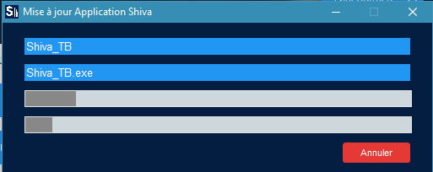

1. Applications

La partie Application traite en détail l’utilisation des différentes applications de Shiva

* 1. Tarif de base et liste produits

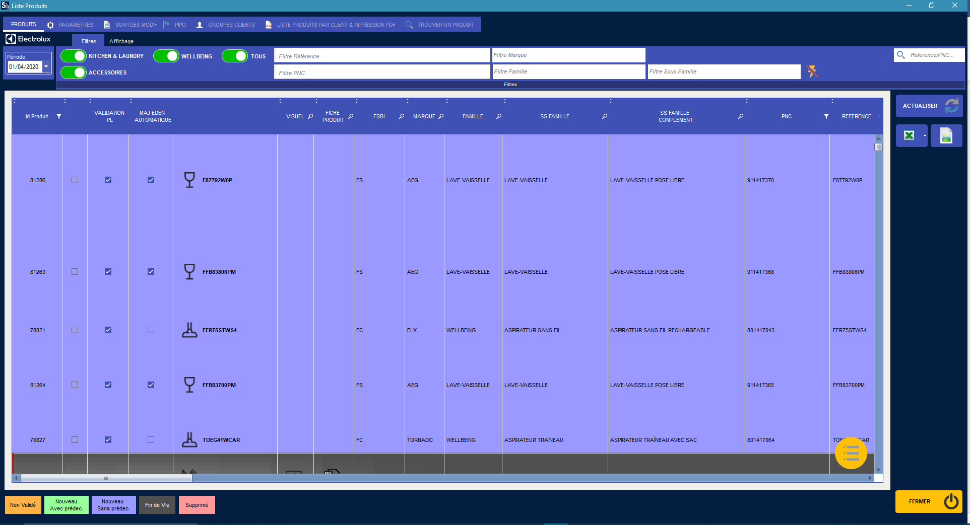

* + 1. Utilité

Cette première application sert à **visualiser nos produits**, leur **historique**, ainsi que leur actuel **statut** : nouveau avec ou sans précédent, fin de vie, supprimé. Des **fiches produit** sont présentes pour la majorité des références et peuvent être téléchargées.

Elle permet également de **réaliser une recherche**, à partir d’une **référence** ou bien d’un **PNC**. Cette recherche, traduit sous forme de tableau, peut ensuite être affiné par un **système de filtre** et de sous-catégories, en fonction de ce que l’on recherche, mais elle peut également être **exporté**.

Enfin cette application permet de **comparer deux références** entre elles.

* + 1. Fonctionnement

1. Recherche de produit

* Sélectionner la période voulue via le volet déroulant (les références et leurs tarifs sont liés à leur date de création). L’application vous renverra de base sur la période en cours.

On peut ainsi visualiser l’ensemble des références de la période en question.

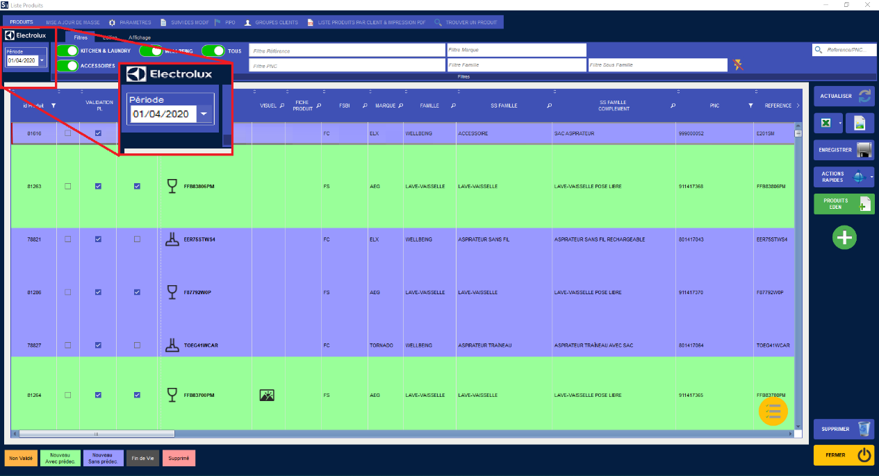

* Remplir l’un des champs de recherche : il est possible de chercher des références, des PNC, des familles et sous-famille de produits, ou des marques.

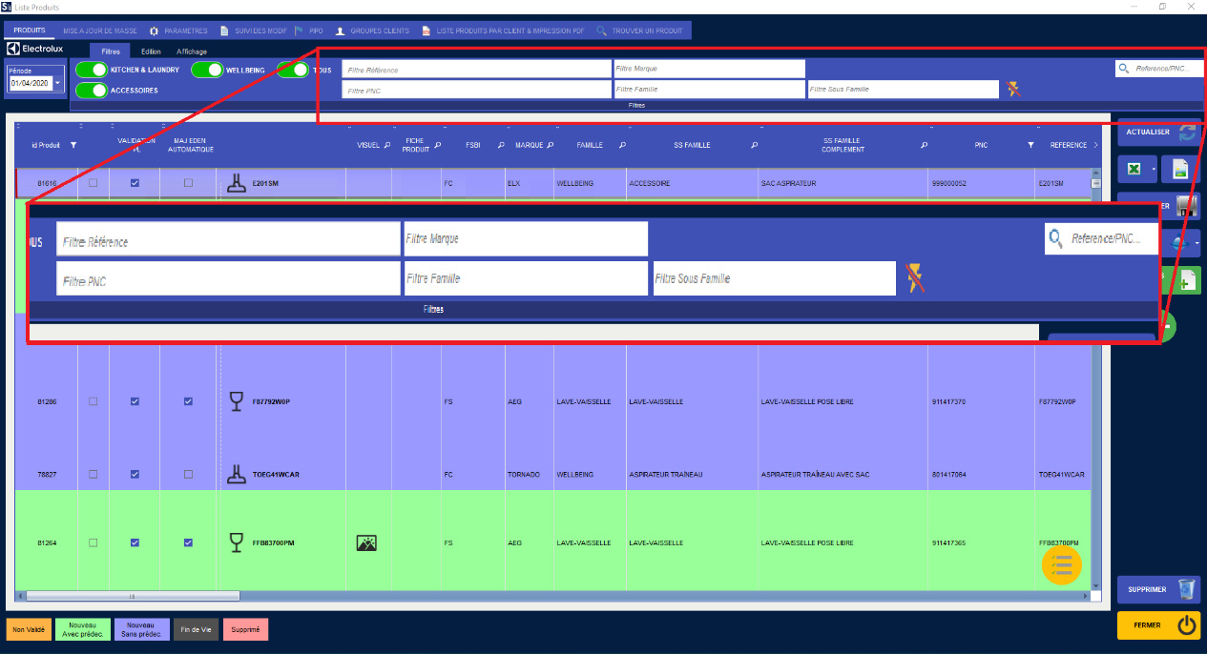

* Appuyer sur le bouton Actualiser ou sur Entrée pour afficher les résultats de la recherche.

Après un petit temps de chargement, tous les produits en lien avec les recherches vont s’afficher sous forme d’un tableau déroulant.

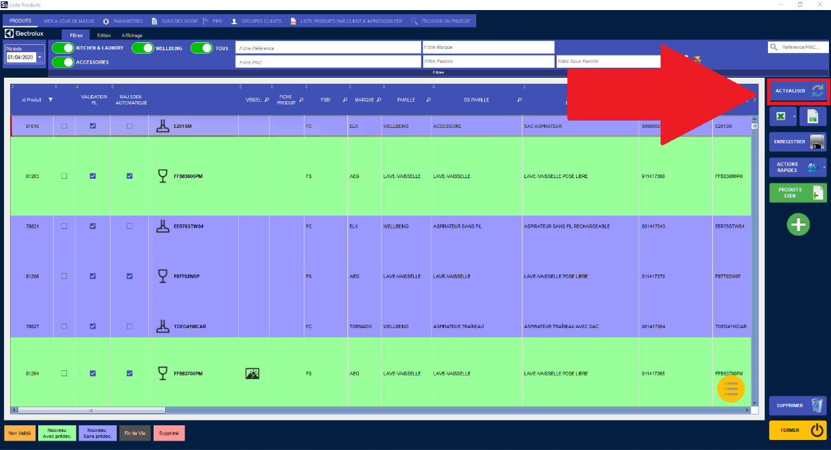

1. Lecture des résultats

* Les résultats d’une recherche s’affichent sous la forme d’un tableau, dans la partie centrale de l’application. Ce tableau s’étend vers la droite et vers le bas (en fonction du nombre de résultats).

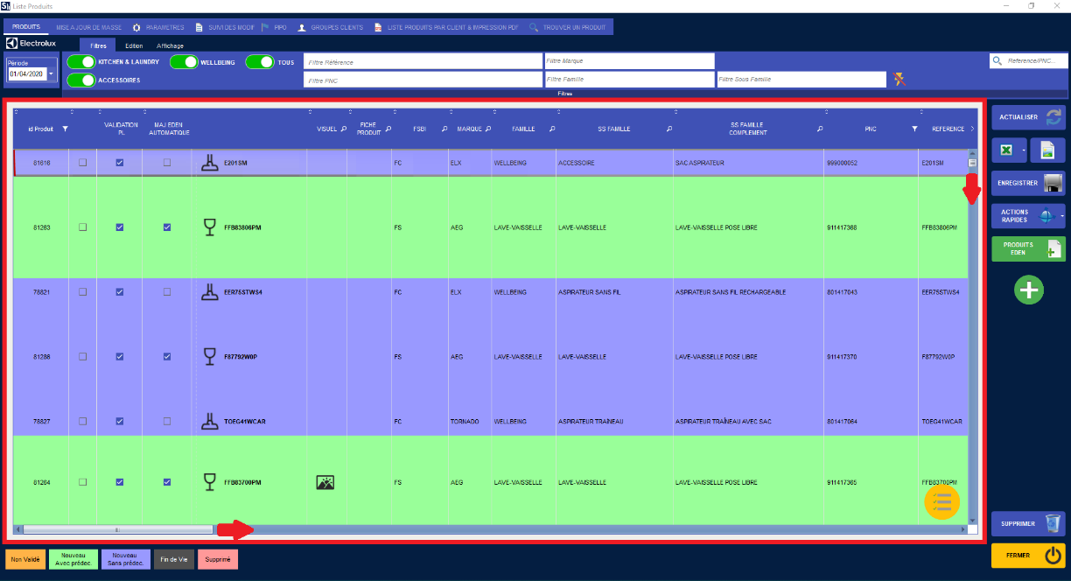

* La première ligne de ce tableau correspond aux libellés des informations situés dans les colonnes (PNC, famille, visuel…).

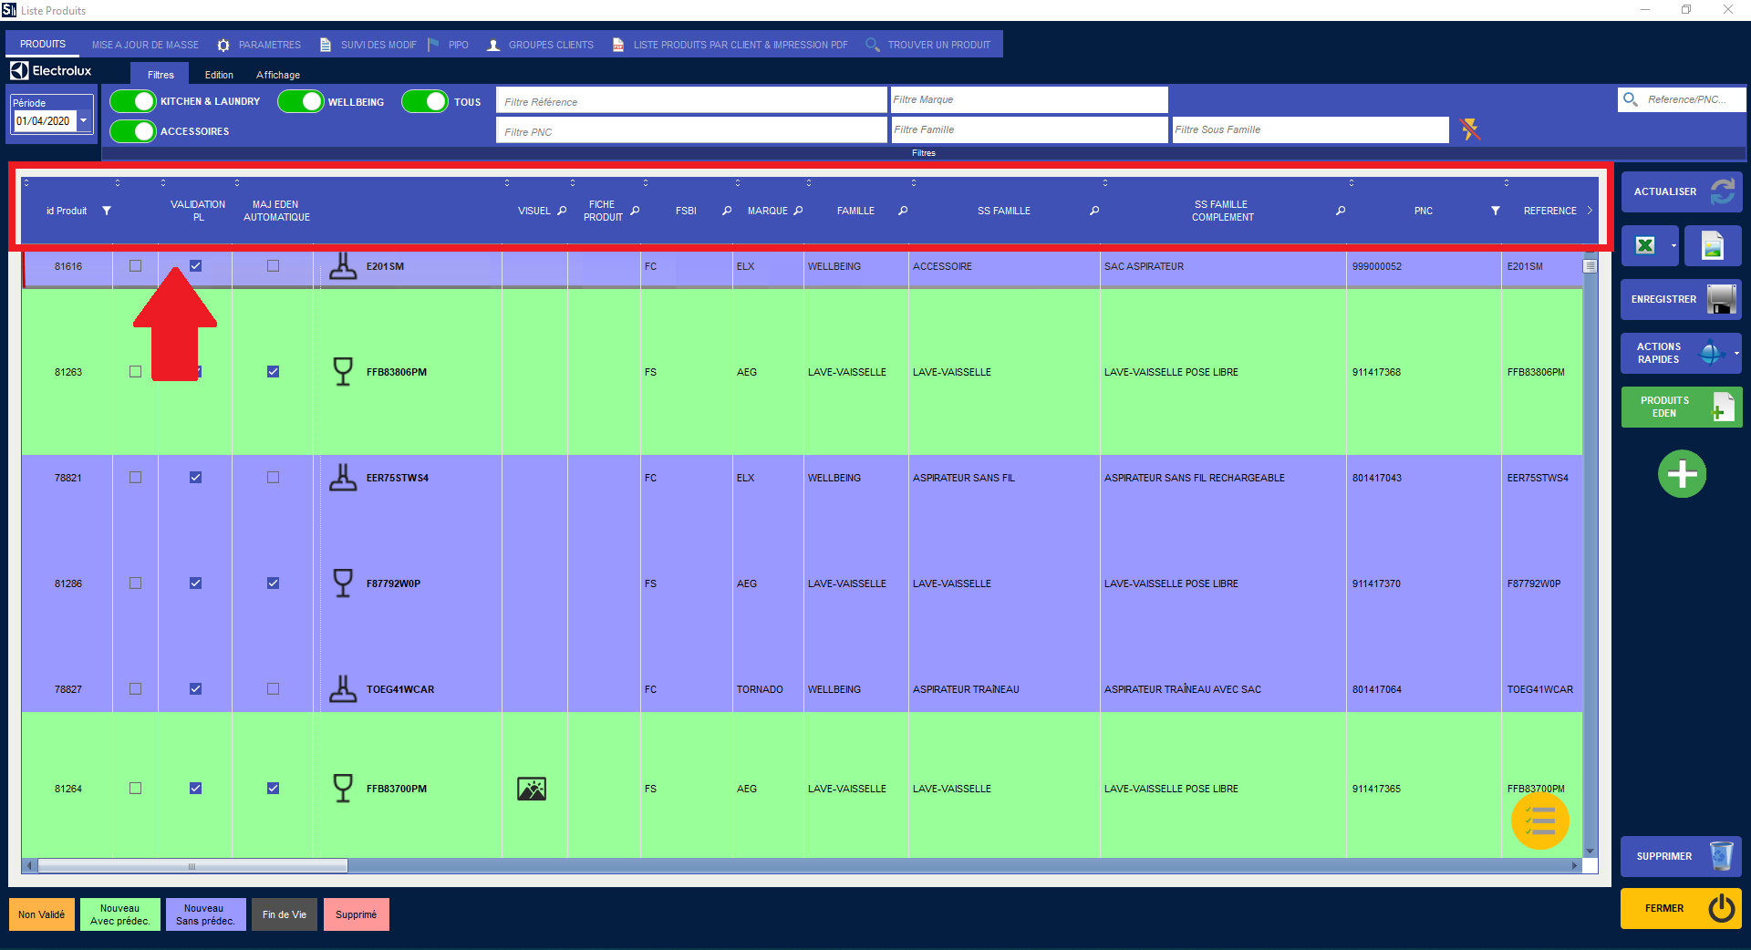

* Une couleur est également présente en fond sur chacune des lignes : une légende se situe en bas à gauche de l’écran, est correspond à la signification d’une couleur (il s’agit également d’un outil de tri rapide).

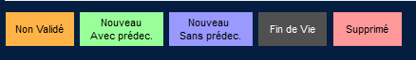

1. Filtrer vos résultats

* Comme vu précédemment, le bandeau supérieur sert à affiner les recherches : plusieurs filtres correspondant à aux colonnes vous permettent d’effectuer vos recherches.

Tout à droite se trouve un champ de saisie permettant une recherche rapide de référence par PNC. Les champs au centre servent à affinée votre recherche.

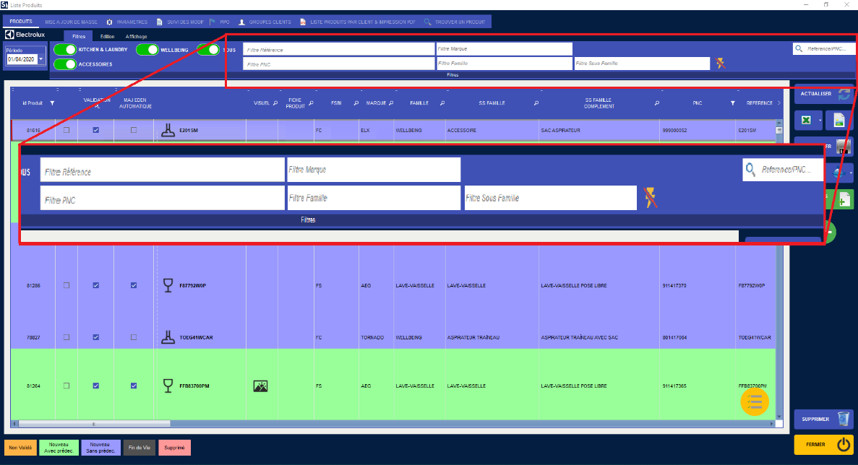

* Il existe également un champ de recherche / filtre par colonne. Clic gauche sur l’un des symboles  ou  pour ouvrir un cham de recherche rapide, ou bien clic droit pour ouvrir un menu plus complet de recherche ou plusieurs options apparaissent

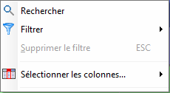

* Enfin il est possible de trier à partir de la légende de couleur, pour n’obtenir que certain type de produits. Chacune des légendes est un bouton cliquable pour n’afficher que ce qui correspond à cette légende.

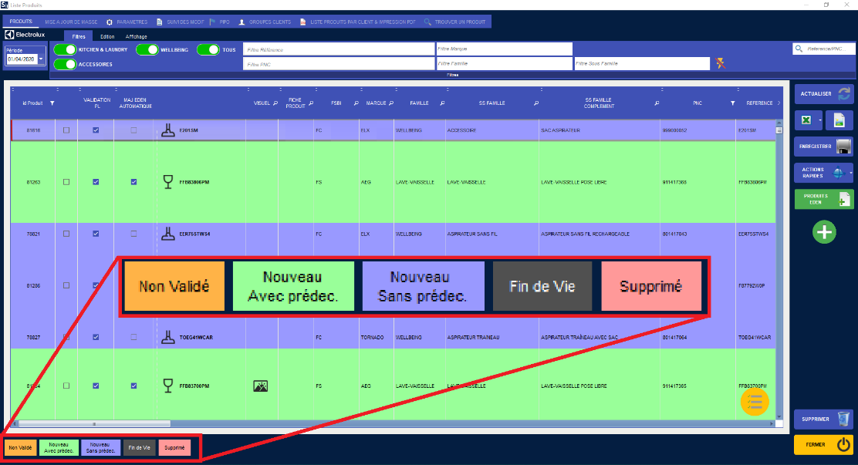

* Une icône de validation apparait lorsque le filtre est actif : attention certaine ligne d’une autre couleur peuvent apparaitre, il s’agit d’accessoire ou de produit liés à la référence qui correspondent au filtre et non forcément le produit (un petit + devrais apparaitre sur cette ligne)



* Il est possible de retirer tous les filtres avec le bouton juxtaposé aux champs de filtres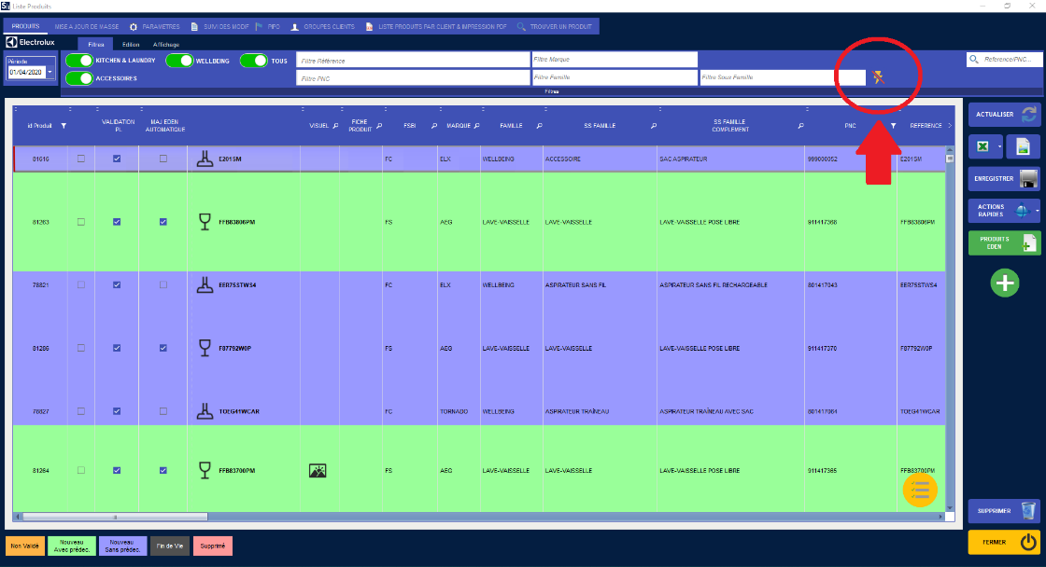

1. Sélectionner

* Pour Sélectionner une ligne cliquer sur celle-ci, où cocher la case de sélection.
* Pour une sélection multiple, cocher toutes les cases des lignes voulues.

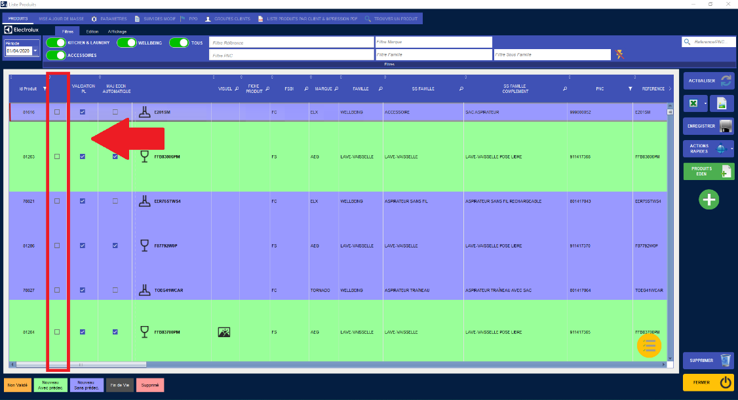

1. Comparer des références

* Le bouton en bas à droite de l’écran permet de comparer deux ou plusieurs références entre elles en les sélectionnant préalablement.

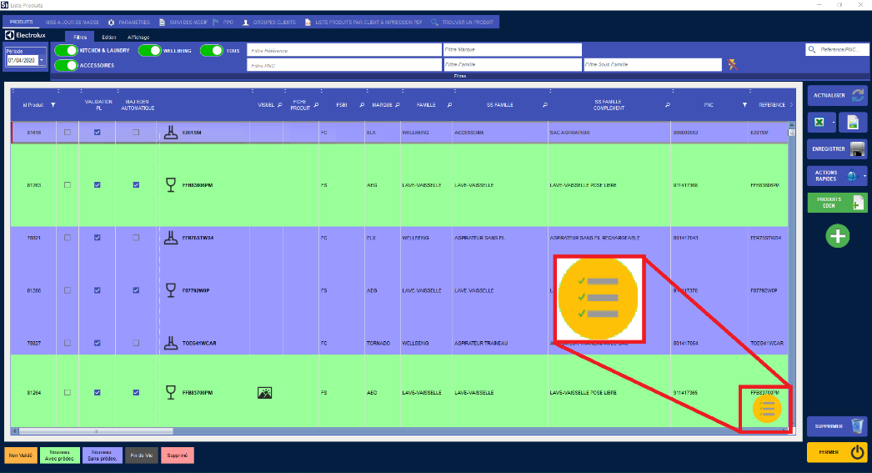

* Une nouvelle fenêtre s’ouvre et le comparatif est effectué à partir de l’ensemble des caractéristiques des produits, et se traduit par des cases cochées lorsque les produit possèdes ses caractéristiques (reprenant ainsi les lignes du tableau de recherche en colonnes).

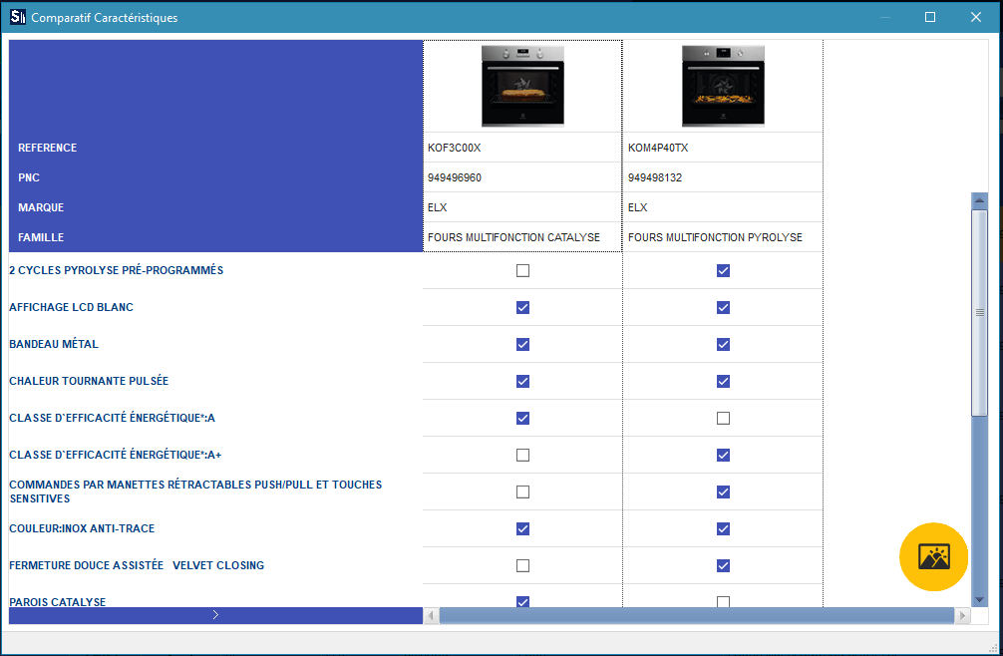

1. Exporter

* Il existe plusieurs manières d’exporter les résultats : vers un Excel (modifiable), un PDF (non modifiable) ou bien vers une image (pour les visuels produits).

Pour exporter une ou plusieurs lignes, Sélectionner la ou les lignes voulu(es), puis appuyer sur l’un des deux boutons à droite. Le premier est utilisé pour extraire en format Excel, le second en PDF + Image.

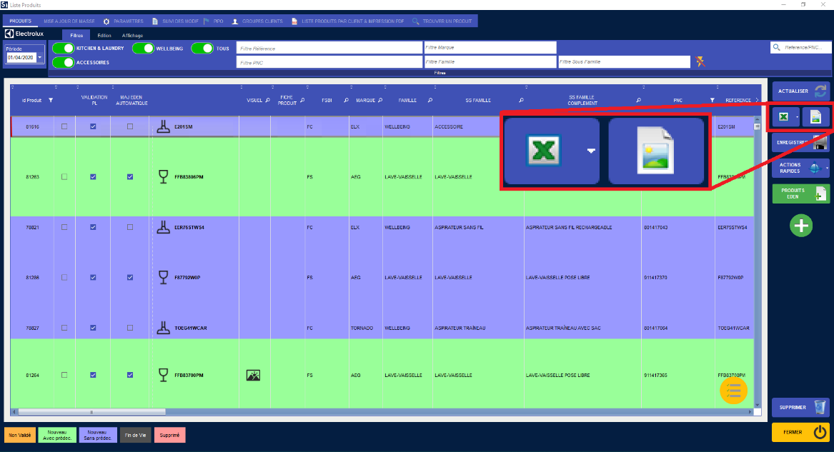

Il est également possible d’effectuer des exports rapides en « Drag & Drop », c’est-à-dire en glisser déposer (maintenir le clic sur l’icone du fichier dans les colonnes 6 et 7, et le déplacer vers un fichier voulu pour le copier).

1. Visuel et fiche produit

* Deux colonnes servent à visualiser rapidement la photo ou la fiche produit d’une référence. Il s’agit des colonnes « visuel » et « Fiche produit ». Ces colonnes contiennent des icones cliquables, qui ouvrent de nouvelles fenêtres.

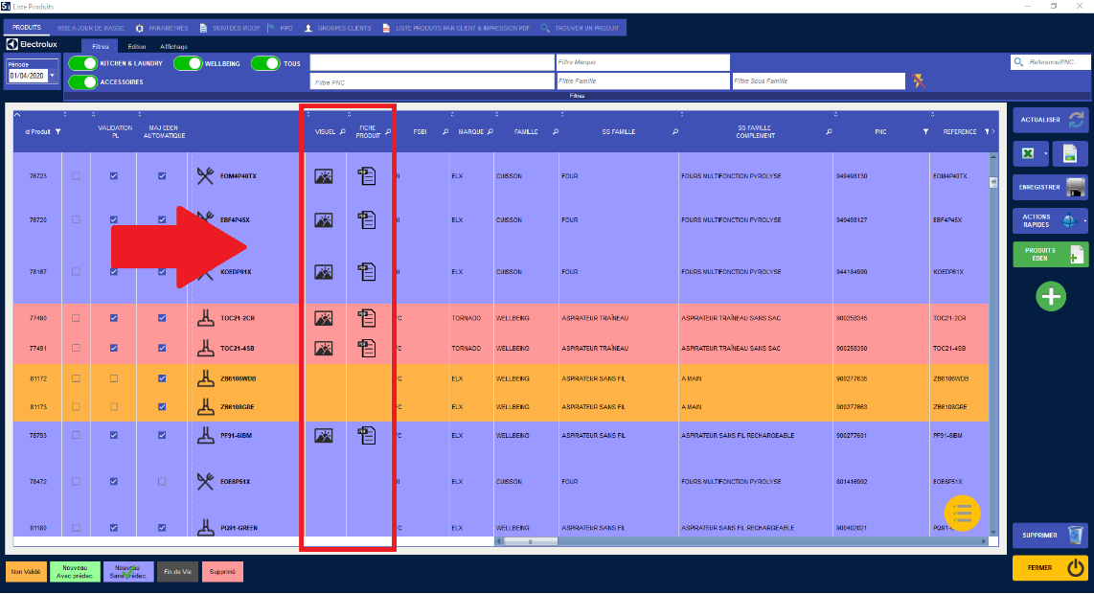

Rappel : Il est également possible d’effectuer des exports rapides en « Drag & Drop », c’est-à-dire en glisser déposer (maintenir le clic sur l’icône du fichier dans les colonnes 6 et 7, et le déplacer vers un fichier voulu pour le copier).

* Ces fenêtres servent à obtenir un aperçu rapide, avec la possibilité d’enregistrer ou d’envoyer le document par mail.

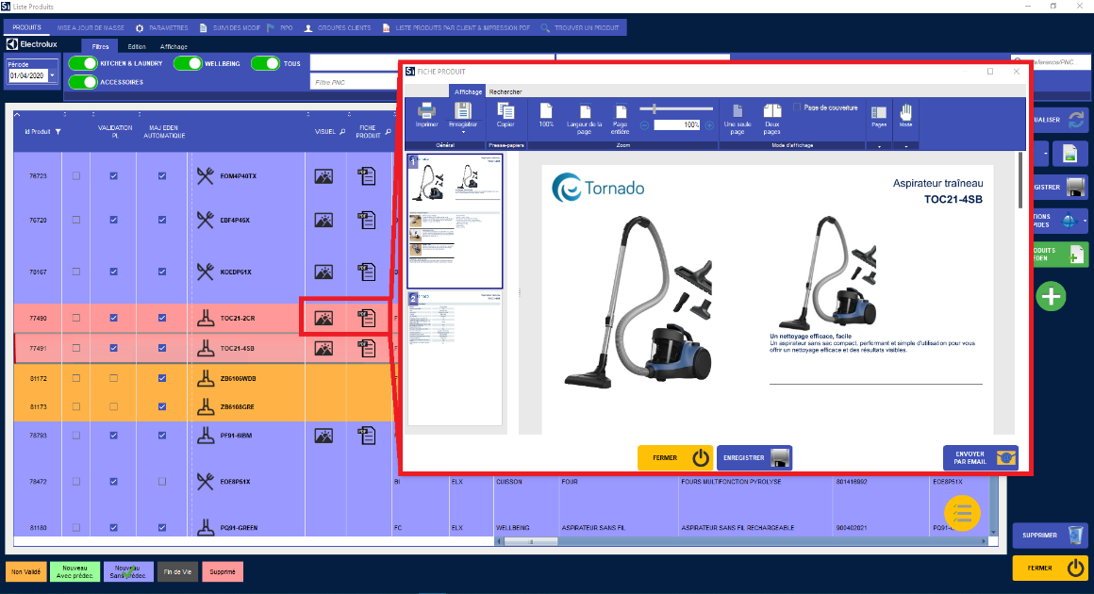

* + 1. Fonctionnalités supplémentaires

1. Le zoom de la fenêtre

* Dans l’onglet « affichage », une option « zoom » est présente, elle permet d’agrandir ou rétrécir le zoom du tableau de résultat.

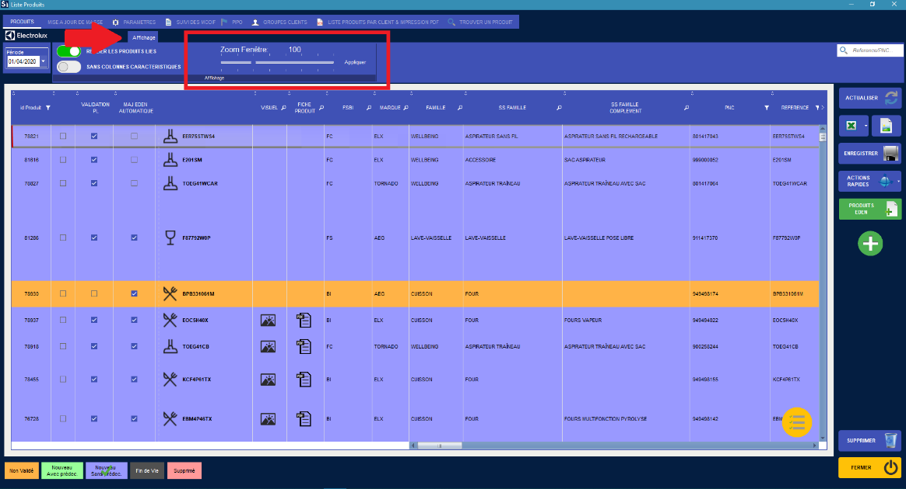

1. Les paramètres (définition de la légende)

* On retrouve au niveau du bandeau supérieur de l’écran un onglet paramètre. Celui-ci est un onglet de gestion, notamment des périodes et des tarifs des références enregistrer dans Shiva.

En sélectionnant une ligne, on y voit notamment les différentes dates tarifaires qui permettent de définir si un produit est nouveau ou supprimé par exemple (code couleur).

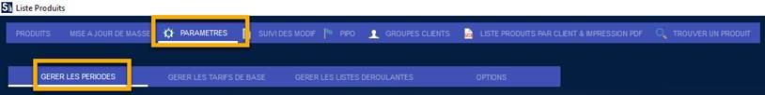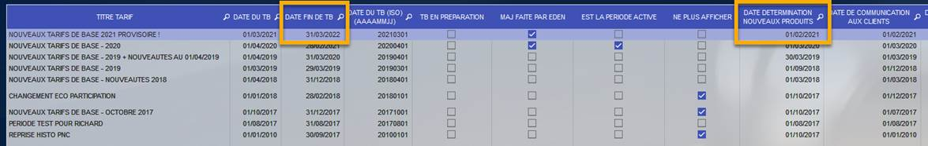

* Vous trouverez ci-dessous les différentes couleurs et leur définition par rapport aux paramètres
  + Vert / bleu : La période du tarif correspond ou est inférieur à la période de vie du produit. S’il vient succéder à un ancien produit supprimé, il apparaitra en vert, si il est nouveau il apparaitra en bleu.
  + Rouge : La date de fin de Tarif de Base est supérieure à la date de suppression du produit.
  + Noir : Le produit est supprimé et la date de fin de tarif est passé.
  + Orange : Le produit est défini mais son tarif n’est pas encore validé.
  1. Tarif Client

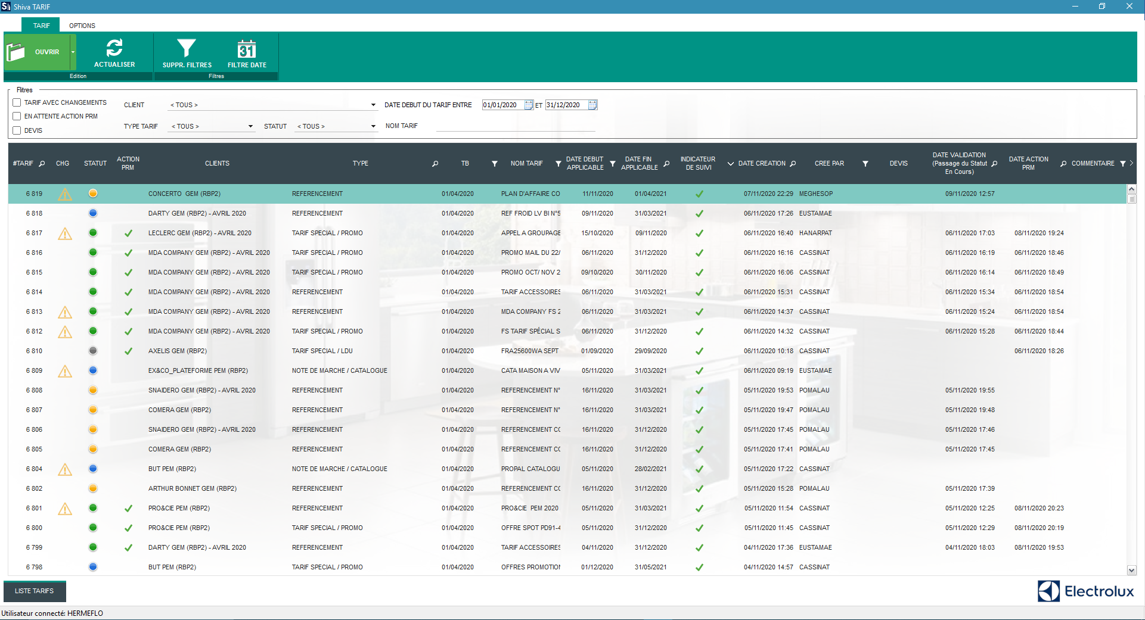

* + 1. Utilité
    2. Fonctionnement
    3. Fonctionnalités supplémentaires
  1. Analyse Tarif

Cette application est utilisée pour visualiser les tarifs spécifiques à certains clients. Vous y trouverez également un historique de ces tarifs par client (utiles notamment pour la gestion des litiges prix).

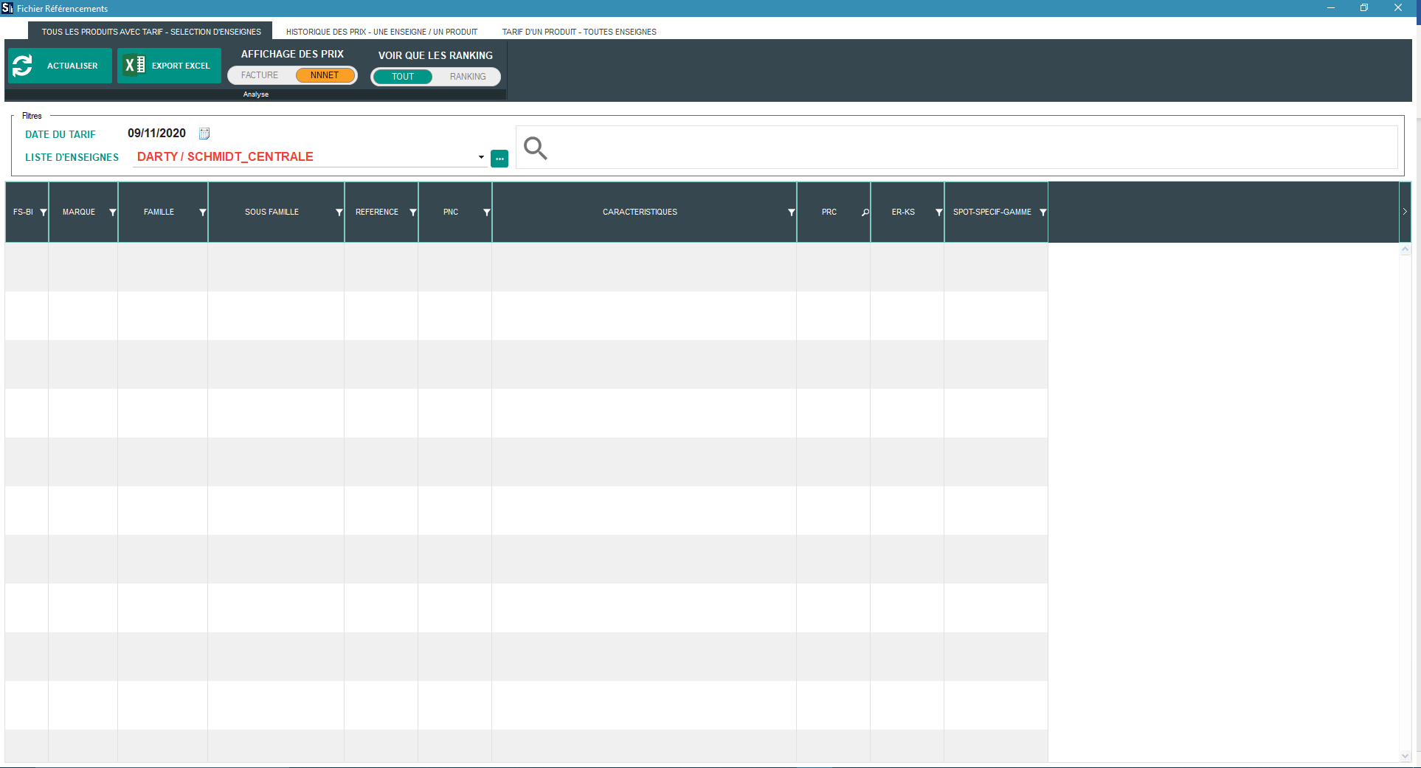

* + 1. Utilité
    2. Fonctionnement
    3. Fonctionnalités supplémentaires
  1. Produits

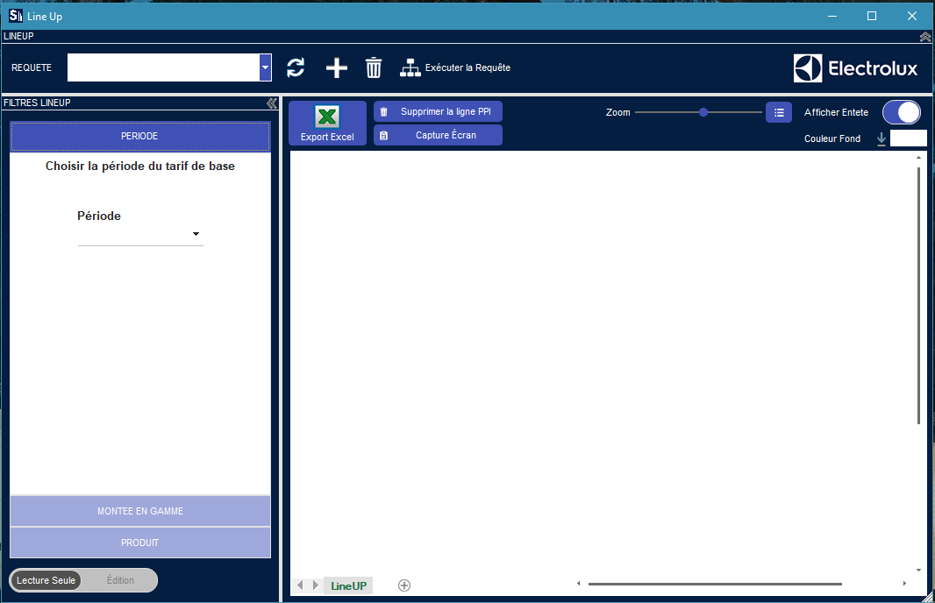

* + 1. Utilité
    2. Fonctionnement
    3. Fonctionnalités supplémentaires

1. F.A.Q.

Cette partie du document est utilisée pour les problèmes ou les questionnements réguliés en lien avec l’application Shiva.